DOMAČI PLASTELIN
Ker so trgovine zaprte, si lahko plastelin izdelaš kar doma.
Za izdelavo potrebuješ: - 2 skodelici moke,
- 1 skodelico soli,
-1 žlico olja,
- jedilne barve (če ni jedilne lahko tudi tempera barvo),
- 1 skodelico mrzle vode.
Vse sestavine zmešaj skupaj (če nimaš jedilnih barv, uporabi tempare ali pa izdeluj z brezbarvnim testom) in zabava se lahko začne.
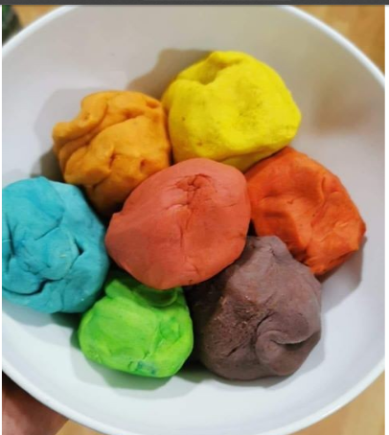
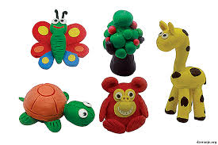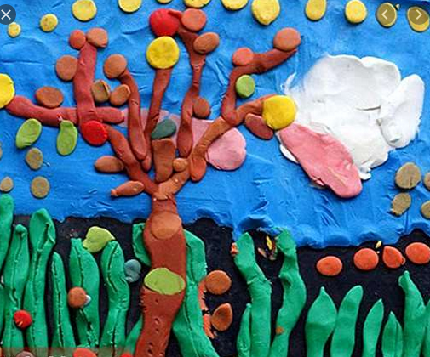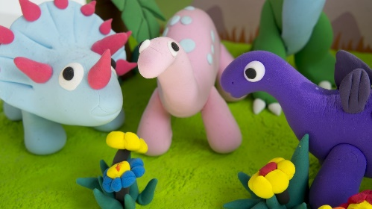
Lahko pa izdelaš čudovite okraske, broške, tako da v testo (brezbarvni domači »plastelin«) vtisneš travniško rožico in pustiš, da se testo posuši.

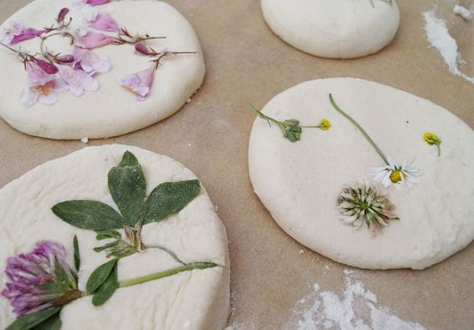

Prijetno ustvarjanje!

